# 【主题党日】富民社区开展党的二十届三中全会精神宣讲活动

富民社区居委会 [奈曼旗和谐富民](javascript:void(0);) 2024年10月17日 17:39 内蒙古

为全面深入学习领会党的二十届三中全会精神，引导广大党员干部把思想和行动统一到全会精神上来，进一步统一思想、凝聚共识，确保让党的创新理论在基层生根发芽。2024年10月17日上午，大沁他拉街道富民社区依托主题党日组织召开了党的二十届三中全会精神宣讲报告会，会议邀请奈曼旗委党校教研室主任李晓丽老师作宣讲报告。共驻共建单位、社区两委成员、党员代表40余人参加会议。

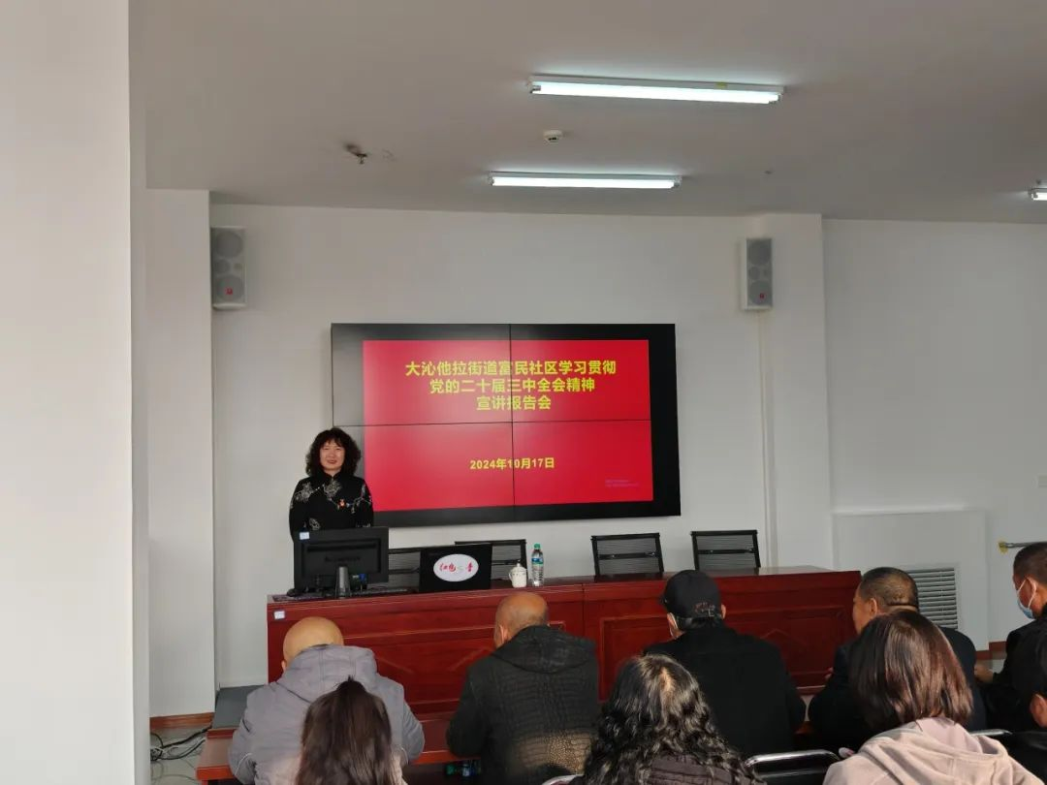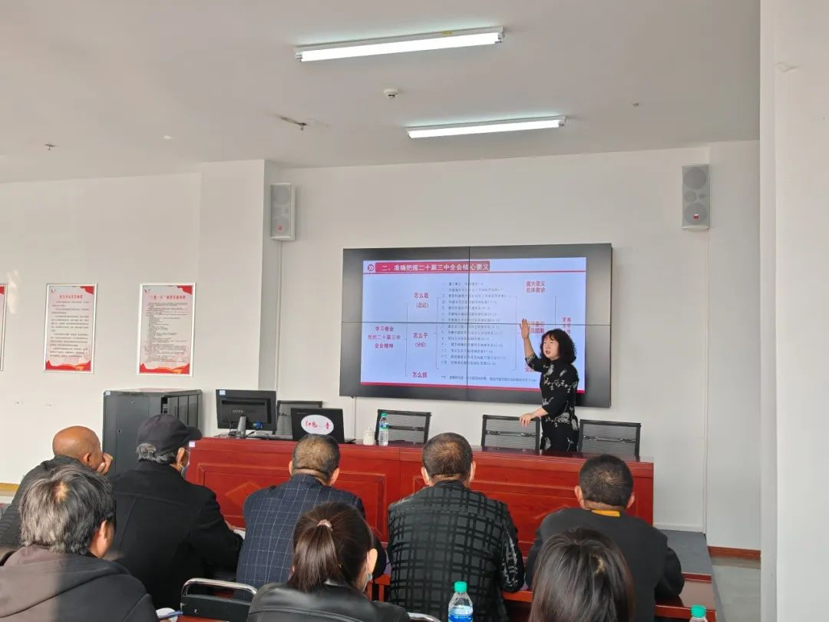

宣讲会上，李老师以《高举改革开放旗帜 以中国式现代化全面推进中华民族伟大复兴》为题，紧紧围绕党的二十届三中全会精神实质与核心要义，从怎么看、怎么干、怎么抓三方面解读了二十届三中全会是一次具有划时代、里程碑意义的重要会议，是一项当前和今后一个时期党和国家重大政治任务，是一次开启新征程、开创新局面的重大战略部署，为进一步全面深化改革、推进中国式现代化提供了坚强保障。宣讲报告主题鲜明，内容详实、条理清晰，既体现了政治高度，又兼顾了理论深度和实践宽度，为更好地理解、把握、贯彻全会精神提供了指导。

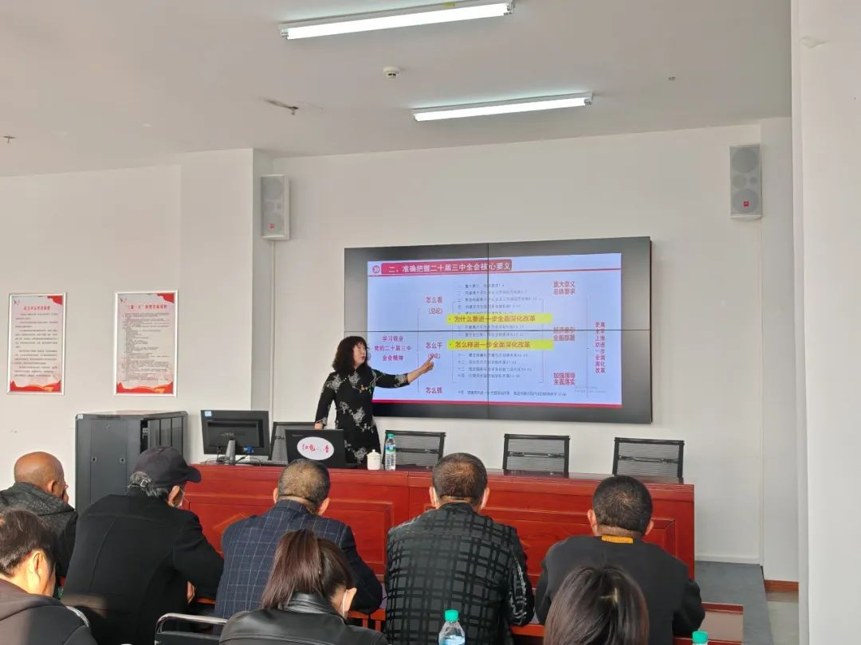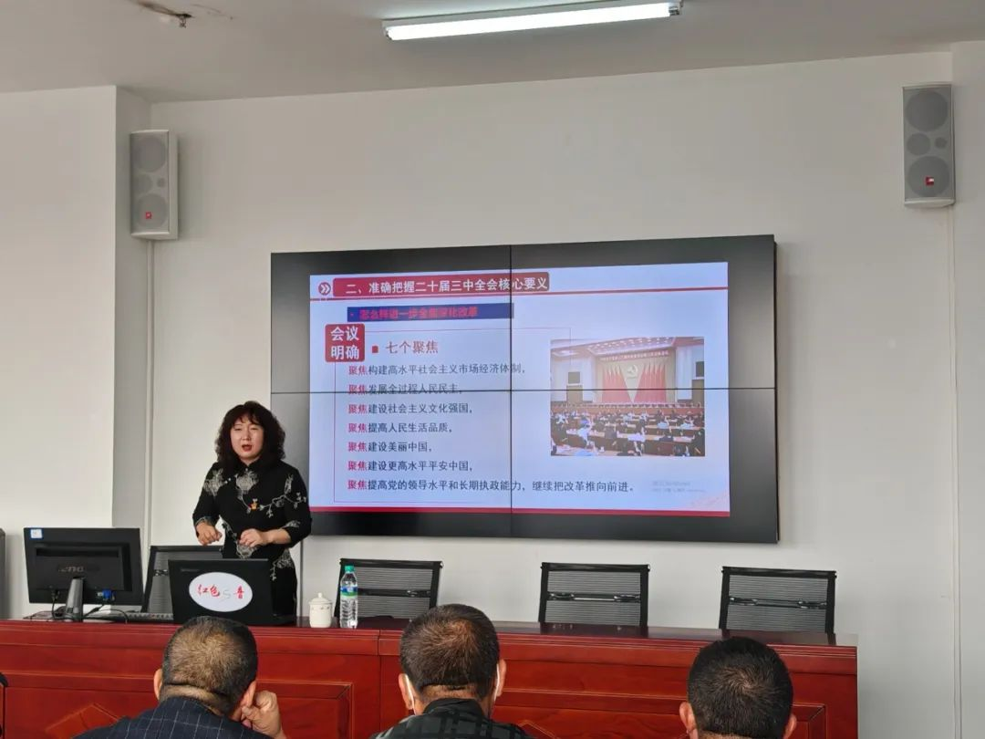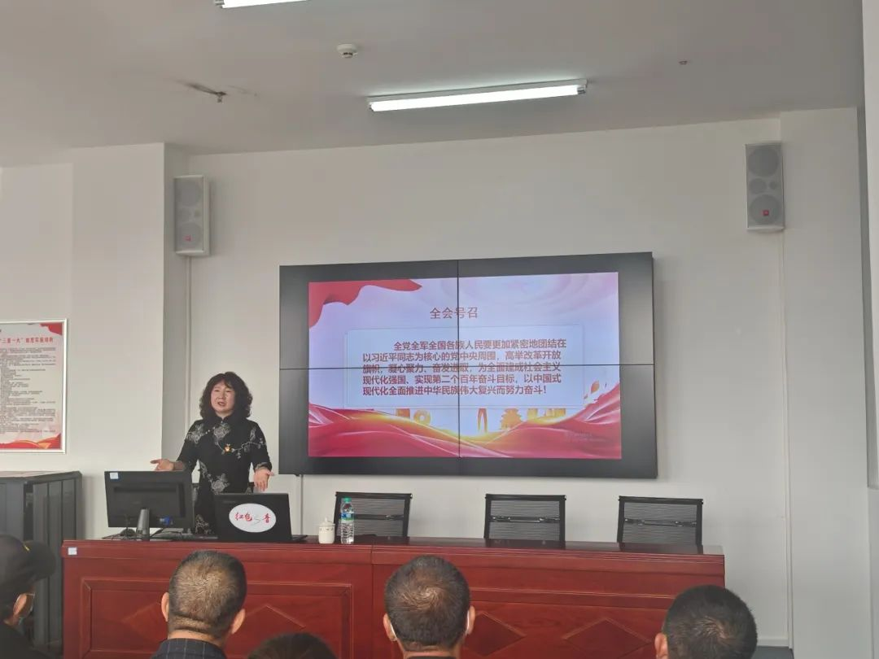

整个宣讲会气氛热烈，李老师的激情演讲和参会人员的积极互动相互交织，让党的二十届三中全会精神如同春风化雨般，深深滋润着每一个人的心田。大家纷纷表示，通过这次宣讲会，对全会精神有了更深刻的理解和认识，也更加坚定了为实现中华民族伟大复兴的中国梦而努力奋斗的决心。

下一步，富民社区将继续深入学习贯彻党的二十届三中全会精神，努力把学习成效转化为推动工作的强劲动力，不断推动社区各项工作再上新台阶。